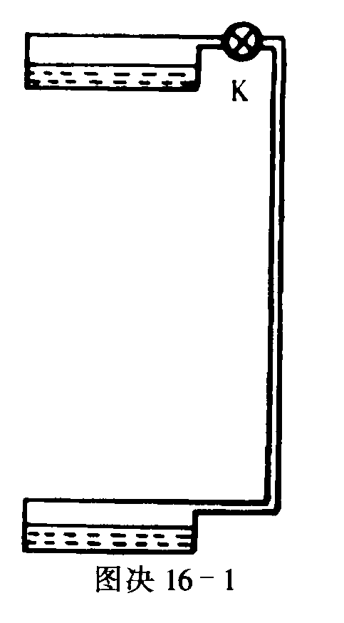
16届决赛试题
一、在如图决16-1 所示的装置中,上下两个容器和连接它们的细长管都是用热容量很小的良导热体做成的，管长为$l$ , K 为阀门，整个装置与外界绝热．开始时，阀门关闭，两容器中都盛有质量为m ，单位质量的热容量为C 的某种液体．平衡时，温度都是T_{O} ．由于该液体的蒸气分子受到重力的作用，所以平衡时，在管内的气体分子并非均匀分布，而是上疏下密，已知其蒸气压强是按指数规律分布
P_{h} = P₀e⁻$\frac{\text{mgh}}{\text{kT}}$
式中h 是管内某点距下面容器中液面的高度，p_{h}是该点的蒸气的压强，p_{o} 是下面容器中液面处（即h = 0 处）蒸气的压强，m 是一个蒸气分子的质量，T 是热力学温度，k 是一个常数．现在打开阀门，试论述该系统的状态将发生怎样的变化，并估算出变化最后的结果．

二、许多观察表明，自然界的周期性变化常会在地球上的动植物身上留下不同的痕迹．鹦鹉螺是一种四亿多年前在地球上繁盛生长的软体动物，它的气室外壳上的波纹生长线数目随其生活的年代不同而不同．1978 年美国科学家卡姆和普姆庇在研究了不同地质年代的鹦鹉螺壳后，发现现存的9 个当代鹦鹉螺个体的气室外壳上的生长线都是30 条左右，而古代36 例鹦鹉螺化石中，地质年代愈古老，生长线的数目愈少：距今29 百万年的新生代渐新世的标本上有26 条；距今100 百万年的中生代白垩纪的标本上有22 条；距今180 百万年的中生代侏罗纪的标本上有18 条；距今320 百万年的古生代石炭纪的标本上有15条；距今470 百万年的古生代奥陶纪的标本上只有9 条．他们认为这些生长线记录着地球及其周围天体的演变历史，并根据上述数据作了一个大胆的假设：鹦鹉螺外壳上的生长线条数的变化是月球绕地球运动周期随年代变化的反映．试问：由此假设你能得出关于月球运动的什么结论？试通过计算说明此结论．
注：假设从古至今，地球质量和自转周期以及月球质量都没有发生变化．也不考虑物理常数的变化．
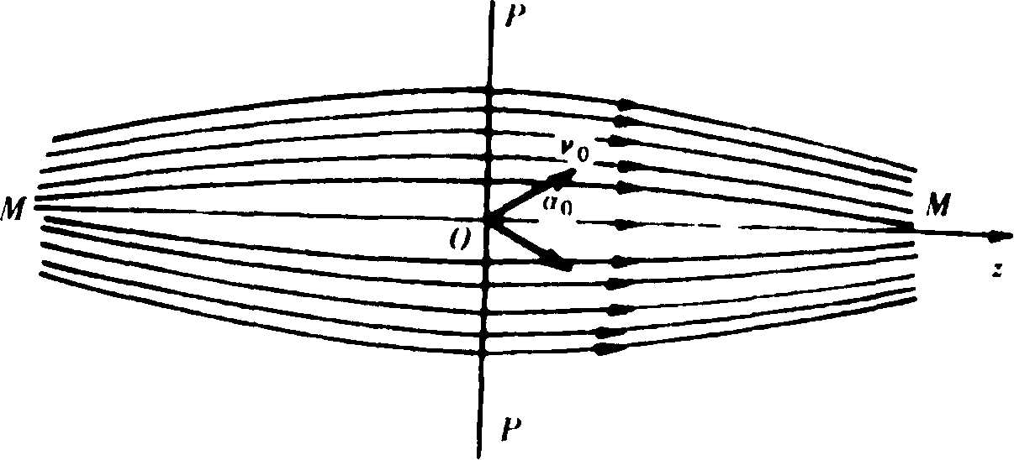
三、围绕地球周围的磁场是两极强，中间弱的空间分布．1958 年，范·阿仑通过人造卫星搜集到的资料研究了带电粒子在地球磁场空间中的运动情况后，得出了在距地面几千公里和几万公里的高空存在着电磁辐射带（范·阿仑辐射带）的结论．有人在实验室中通过实验装置，形成了如图决16-2 所示的磁场分布区域MM，在该区域中，磁感应强度B 的大小沿z 轴从左到右，由强变弱，由弱变强，对称面为PP ．已知：轴上O 点磁感应强度B 的大小为B。，两端M 点的磁感应强度为B_{M}．现有一束质量均为m ，电量均为q ，速度大小均为v。的粒子，在O 点以与z轴成不同的投射角α。向右半空间发射．设磁场足够强，粒子只能在由紧邻z 轴的磁感线围成的截面积很小的“磁力管”内运动．试分析说明具有不同的投射角αo 的粒子在磁场区M M 间的运动情况．
提示：理论上可证明：在细“磁力管”的管壁上粒子垂直磁场方向的速度，土的平方与磁力管轴上的磁感应强度的大小B 之比为一常量．

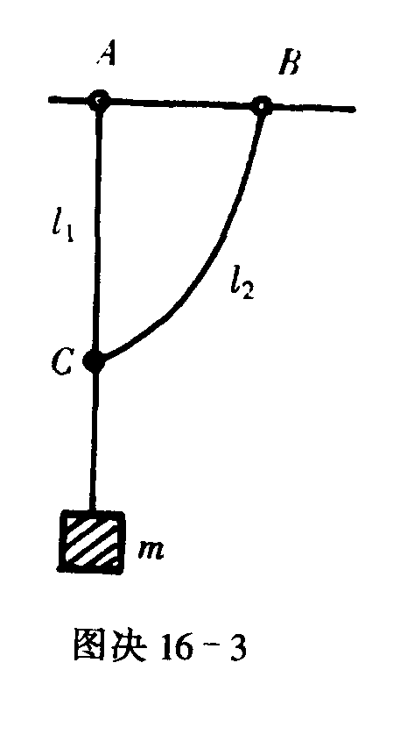
四、如图决16-3 所示，有两根不可伸长的柔软的轻绳，长度分别为$l$₁ 和$l$₂ ，它们的下端在C 点相连结并悬挂一质量为m 的重物，上端分别与质量可忽略的小圆环A 、B 相连，圆环套在圆形水平横杆上．A 、B 可在横杆上滑动，它们与横杆间的静摩擦系数分别为μ₁和μ₂ ．已知$l$₁ 和$l$₂的数值，且$l$₁ < $l$₂ ．试求μ₁和μ₂在各种取值情况下，此系统处于静力平衡时两环之间的距离AB .

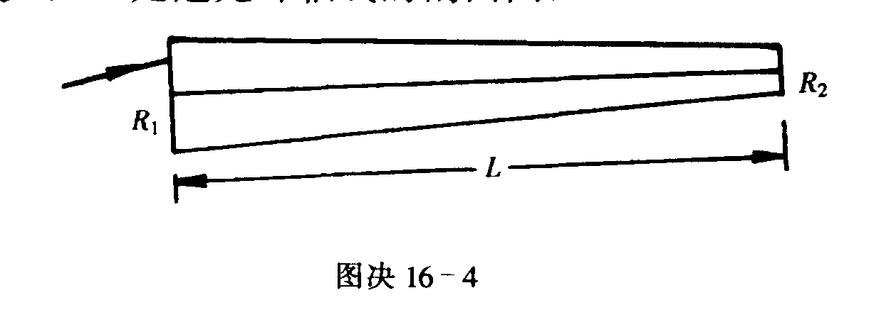
五、有三个质量相等的粒子，粒子1 与粒子2 中间夹置一个被充分压缩了的轻质短弹簧，并用轻质细线缚在一起（可视为一个小物体），静止地放置在光滑水平面上．另一个粒子3 沿该光滑水平面射向它们．粒子3 和粒子1 相碰撞并粘连在一起运动．后轻质细线自动崩断，使弹簧释放，三个粒子分成两部分：一部分为粒子2 ，另一部分为粘在一起的粒子1 、3 ．已知弹簧被充分压缩时的弹性势能是E_{P} ．为了使被释放出的粒子2 的散射角保持在30⁰之内，求粒子3 入射时的动能应满足什么条件．提示：此处散射角是指粒子2 射出后的运动方向与粒子3 入射时的运动方向之间的夹角．
六、在光导纤维制造过程中，由于拉伸速度不均匀，会使拉出的光纤偏离均匀的圆柱体，而呈圆锥状．现把一段长为L ，折射率为n （=1.5 ）的光纤简化为细长圆锥体的一部分，其顶角很小，两端截面的半径分别是R₁ 和R₂ , R₁ 略大于R₂ . 图决16-4 是过光纤轴线的剖面图．
1.若将该光纤置于空气中，求在图示平面内从大头入射并能从小头出射的光线的最大人射角．
2.计算以最大的人射角人射的光线在光纤中的反射次数．

七、爱因斯坦的“等效原理”指出，在不十分大的空间范围和时间间隔内，惯性系中引力作用下的物理规律与没有引力但有适当加速度的非惯性系中的物理规律是相同的．现在研究以下问题．
1 ．试从光量子的观点（即把光子看作能量为h$ν$的粒子）出发，讨论在地面附近的重力场中，由地面向离地面的距离为L 处的接收器发射频率为$ν$₀的激光与接收器接收到的频率$ν$之间的关系．
2 ．假设地球对物体没有引力作用，现在一以加速度a 沿直线做匀加速运动的箱子中做一假想实验．在箱尾和箱头处分别安装一适当的激光发射器和激光接收器，两者间的距离为L ．现从发射器向接收器发射周期为T₀ 的激光．试从地面参考系的观点出发，求出位于箱头处的接收器所接收到的激光的周期T .
3 ．要使上述两个问题所得到的结论是完全等价的，则问题2 中的箱子的加速度的大小和方向应如何？

